Bitki | Kullanımı | Yan etki/ilaç etkileşimi
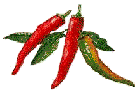  Kırmızı biber | Eksternal: kas spazmları ve ağrılar  İnternal: GIS hastalıkları | Eksternal: 2 günden fazla kullanıldığında deri lesi ve blister oluşumu  İnternal: aşıtı kullanımda hipotermi riski
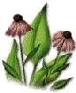  Koni çiçeği (Echinacea) | İmmun sistemi güçlendirir. Soğuk algınlığı ve gripte yardımcı olur. yara iyileşmesini hızlandırır. | Anabolik steroidler, metotreksat gibi bazı ilaçlarla birlikte kullanıldığında karciğer inflamasyonu yapabilir.
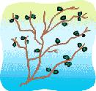  Denizüzümü (Ephedra) | Ma-Huang olarak ta bilinir. İştah kesici olarak kullanılır. Astım ve bronşitte de kullanılmaktadır. | Bazı antidepresanlar ve antihipertansiflerle etkileşebilir. Kan basıncını ve nabzı tehlikeli düzeylerde artırabilir. Ölüm bildirilmiştir.
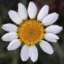  Gümüşdüğme (Feverfew) | Migren baş ağrıları, artrit, romatizmal hastalıklar ve alerji için kullanılır. | Kanamayı artırabilir. Özellikle antiagregan kullanan bireylerde tehlikeli olabilir.
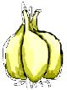  Sarımsak | Kolesterol, trigliserit ve kan basıncını düşürmek için kullanılır. | Kanamayı artırabilir. Özellikle antiagregan kullanan bireylerde tehlikeli olabilir.
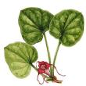  Zencefil (Ginger) | Bulantı, kusma ve vertigoyu azaltmak için kullanılır. | Kanamayı artırabilir. Özellikle antiagregan kullanan bireylerde tehlikeli olabilir.
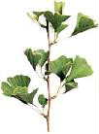  Ginkgo | Ginkgo biloba’da denir. Dolaşımı ve oksijenasyonu hızlandırmak, hafızayı kuvvetlendirmek ve zihin açıcı olarak kullanılır. | Kanamayı artırabilir. Özellikle antiagregan kullanan bireylerde tehlikeli olabilir.
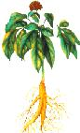  Ginseng | Fiziksel gücü ve zihin konsantrasyonunu artırır. | Bazı pıhtılaşmayı önleyici ilaçların etkisini azaltabilir. Nabız ve kan basıncı yükselebilir. Menopozdaki kadınlarda kanama yapabilir.
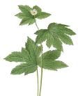  Altınmühür (Goldenseal) | Hafif laksatif olarak kullanılır. İnflamasyonu azaltır. | Ödemi ve hipertansiyonu kötüleştirebilir.
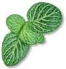  Kava-kava | Sinirlilik, anksiyete, huzursuzluk için kullanılır. Aynı zamanda kas gevşeticidir. | Bazı epilepsi ilaçlarının etkisini artırabilir. Anestertiklerin etkisini uzatabilir. Alkolün etkisini şiddetlendirebilir. Depresyonda intihar riskini artırabilir.
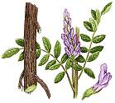  Meyan kökü (Licorice) | Mide ülserleri için kullanılır. | Bazı türleri kan basıncını yükseltebilir, ödem ve elektrolit dengesizliği yapabilir.
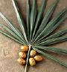  Cüce palmiye (Saw Palmetto) | Prostat büyümesi ve idrar yollarında inflamasyon için kullanılır. | Hormon tedavileriyle etkileşebilir.
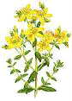  Sarı kantaron (St. John's Wort) | Hafif-orta derece depresyon, anksiyete ve uyku bozuklukları için kullanılır. | Bazı anesteziklerin etkisini uzatabilir.
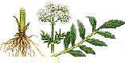  Kediotu (Valerian) | Hafif sedatif ve uyku verici olarak kullanılır. Aynı zamanda kas gevşeticidir. | Bazı epilepsi ilaçlarının etkisini artırabilir. Anestetiklerin etkisini uzatabilir.
http://www.itmonline.org/arts/herbdrug2.htm

